出國報告（出國類別：其他）

參加國泰綜合證券股份有限公司舉辦中國台商華南區參訪團報告書

服務機關：中華郵政股份有限公司
姓名職稱：葉心逸 助理管理師
李年豐 專員
派赴國家：中國
出國期間：101年10月23日至101年10月26日
報告日期：101年12月20日

行政院及所屬各機關出國報告提要
系統識別號：C10103640

出國報告名稱：參加國泰綜合證券股份有限公司舉辦中國台商華南區參訪團
頁數20頁 含附件：無 有

出國計畫主辦機關：中華郵政股份有限公司
聯絡人：柯裕銘 聯絡電話：（02）23921310-2536
出國人姓名：葉心逸等2人 服務機關：中華郵政股份有限公司
職稱：助理管理師 電話：(02)23931261-3531

出國類別：1.考察2.進修3.研究4.實習5.開會6.其他
出國期間： 101年10月23日至101年10月26日
出國地區：中國深圳及東莞
報告日期：101年12月20日

分類號 / 目
關鍵詞：參訪、寶成(9914)、建大(2106)、耀億(4430)、美利達(9914)、智泰(3151)
內容摘要
本參訪係由國泰綜合證券股份有限公司主辦，邀請國內具有投資領導地位及經驗的組織或公司，參與此次2012年大陸台商華南區中國收成股參訪團，國泰綜合證券股份有限公司亦來函邀請本公司派員參與，此次參訪重點放在中概收成股上，共有5家廠商，分別為寶成(9914)、建大(2106)、耀億(4430)、美利達(9914)及智泰(3151)。
寶成是全球第一的鞋類生產商，也是產業的創新者，製造流程及人員管理都是強項，未來將持續有效地降低成本及增加生產效率。建大為台灣第二大輪胎廠，未來積極擴充汽車胎生產及銷售，希望將營收提升到另一個境界。耀億在長短纖上的技術及產品開發能力皆強，且長纖(魚線及球拍線部分)及短纖(無紡布產品)的應用開發前景持續看好。美利達致力研發自行車且推廣運動休閒騎乘文化不遺餘力，未來自行車產業發展仍佳，位居領先地位的美利達可望持續受惠。智泰在自動檢測部分深耕已久，且成效良好，隨著手機品牌大廠對於自動化的需求提升，智泰的前景值得期待。

目 次
頁次
壹、目的 ........................................................ 2
貳、參訪過程 .............................................. ...... 3
參、參訪內容摘要 ................................................ 4
一、寶成(9904) ....................................... ....... 4
二、建大(2106) ................................ ....... ...... 7
三、耀億(4430) ...................................... ....... 10
四、美利達(9914) ...................................... ...... 12
五、智泰(3151) .................................... ....... .. 15
肆、心得及建議事項 .............................................. 18

壹、目的
本參訪係由國泰綜合證券股份有限公司主辦，邀請國內具有投資領導地位及經驗的組織或公司，參與此次2012年大陸台商華南區中國收成股參訪團，國泰綜合證券股份有限公司亦來函邀請本公司派員參與。
本次參訪重點放在中概收成股上，這些在各產業領域擁有一片天的大廠經過多年的努力，目前都已經明顯開花結果，並分別占有各產業領域的一席之地，其中包括有:自行車、製鞋、橡膠等三大全球知名品牌公司美利達、寶成、建大，以及擁有獨特專業技術及競爭力的尼龍線及直立棉生產大廠耀億，另外還有近年來挾著美國大客戶的訂單效應業績大放異彩，此次首度開放法人參觀的興櫃市場新兵智泰，希望透過此次參訪，可以對各家公司經營的優勢及其在各產業中的地位更加了解，也期待透過這次機會，在新年度來臨前，能預先做好準備，掌握投資先機，製造先馳得點的佳績，創造券商、投資機構及廠商共贏的局面。
此次行程的安排，皆是在產業中的翹楚，藉由實際參觀生產環境及流程，更進一步加深對各產業的了解及投資信心，藉由與實務工作者的提問、討論交流，使得參訪人員有更深入且具體的了解，並對投資趨勢有更明確的方向，對奉派參加的我們，有相當大的收穫與幫助。
貳、參訪過程
本次參訪共為期四天，拜訪公司及流程如下:
一、101年10月23日(二):
啟程至深圳
二、101年10月24日(三):
10:00-12:00 寶成(9904) ； 15:00-17:00 建大(2106)
三、101年10月25日(四):
10:00-12:00 耀億(4430) ； 14:30-16:30 美利達(9914)
四、101年10月26日(五):
10:00-15:00 智泰(3151) ；啟程返國
參、參訪內容摘要
本次參訪參與人員多為國內各投資領域之部門主管、專業經理人及研究人員，全程為期4天，係針對台商在中國華南投資績效顯著之收成股作重點參訪，相關參訪內容簡述如下：
第二天101年10月24日(三)拜訪寶成及建大
一、寶成(9904)
寶成工業成立於1969年，資本額294.17億元，初期主要從事塑膠鞋之生產製造及出口，爾後開始專注於運動鞋及休閒鞋之研發製造，藉由旗下轉投資公司專注發展「製鞋」及「通路」二大核心事業。其客戶主要為國際品牌大廠。製鞋業務方面，寶成集團持續擴充中國、越南及印尼等現有生產基地產能，提供全面性產品及相關服務。通路業務方面，則不斷提供高水準的客戶服務，以建立零售通路之品牌形象，創造品牌價值。
圖一、寶成集團組織架構
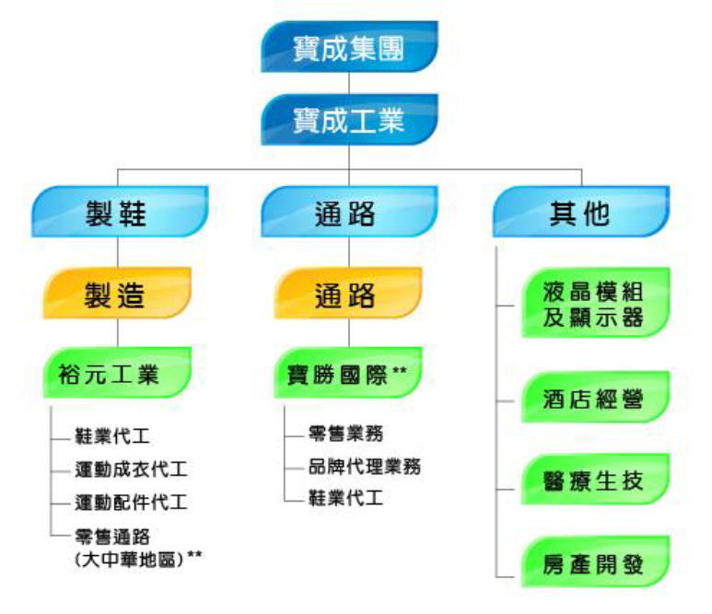

寶成製鞋產能集中於子公司裕元工業，生產基地位於台灣彰化、中國、越南及印尼等地。寶成集團2011年共有540條生產線，每條生產線月產能4-4.5萬雙，產能為全球第一，市占率超過20%。台灣生產線共有3條，生產基地位於彰化福興，中國生產線255條，生產基地位於廣東珠海、江西與江蘇。越南共有140條生產線，生產基地位於同奈與平政，印尼共有134條生產線，生產基地位於協浪縣與蘇加武眉。寶成集團2012年新增產能，主要以越南與印尼為主，在中國與台灣將會淘汰部分產能，以降低人工成本。
寶成合併營收原分四部分：製鞋業務、通路業務、電子業務與其他。不過寶成在2010年第一季出售精成科技40%股權後，持股比率已降至9.09%，且將精成科持股轉至備供出售科目，故2011年合併營收已無電子業務。另製鞋業務主要來自裕元工業。至通路業務，主要係由裕元工業轉投資之寶勝國際而來。
裕元工業為寶成集團旗下子公司，持股比例49.98%，於香港掛牌(551 HK)，主要負責寶成集團全部製鞋業務，如運動鞋、休閒鞋、戶外鞋、運動涼鞋及鞋底鞋材之銷售，以2012年前三季為止的資料顯示運動鞋比重為52.3%，休閒/戶外鞋16.4%，運動涼鞋1.3%，零售及品牌代理業務22%，鞋底/鞋材及其他8%。主要代工客戶為國際品牌大廠，如Nike、adidas、Reebok、Asics及New Balance 等。裕元在營運策略上，主要採訂單量達一定水準後才擴產，因此產能利用率皆可維持在90%以上。
寶勝國際為裕元持股56.53%，換算寶成間接持股28.25%。寶勝國際營收主要分成零售業務、品牌代理業務、製造業務及物業租賃與管理四部分。零售業務以直營店與加盟店兩種形式從事運動用品零售業務，銷售品牌包括Nike、adidas、Li-Ning、Kappa、Reebok、Puma及Converse 等。品牌代理業務則獨家代理Hush Puppies、Wolverine、Converse(港澳台地區)及Reebok(中國地區)等品牌。另製造業務主要係為大陸品牌代工生產內銷運動鞋，如李寧、安踏及361度，年產量為1,000 萬雙。寶勝國際目前在兩岸三地擁有6,412家店，其中直營店3,055家，加盟店3,357家，因為2011年下單時，預估2012奧運年，對Nike及Adidas等運動鞋需求將大幅增加，但2012年卻因消費力道低於預期造成庫存偏高，致前三季虧損2,900萬美元，目前在無法大力促銷品牌鞋的情況下，將拉長時間以小折扣促銷方式慢慢消化庫存，估計庫存調整時間將延至2013年第二季，故短期營運難以大幅改善。
寶成轉投資眾多，其中包括寶興投資、寶富投資、裕元花園酒店、倍利開發及潤成投資等。寶興投資與寶富投資為裕元工業母公司。裕元花園酒店位於台中市中港路三段，房間數149 間。倍利開發為土地開發商，目前擁有裕元花園酒店前約56 公頃自辦重劃區土地，預期未來開發利益龐大，可持續留意。至潤成投資主要股東為潤泰全23%、潤泰新25%、寶成20%及其餘股東32%。潤成投資在2011年初以21.6億美元（折合新台幣621億元）標下南山人壽97.57%股權。
中國過去十年基本工資由人民幣400元漲到1,100元，預期在工資上漲趨勢下，2013年恐會調漲。未來必須靠效率改善及高度自動化來降低成本。另巿埸擔心美國總統歐巴馬支持美國製造商將製造基地移回美國的政策會傷害寶成，但鞋子生產線仍需要大量人工，短期而言Nike要將生產移回美國的機會不高。
本次參訪中國東莞Y3廠，共18條生產線，月產量90萬雙鞋，員工人數達17,000人，該廠內大量人工的管理及效率化的生產流程令人印象深刻，尤其是工廠整體運作製程無多餘耗損及垃圾。該廠主要製造Nike明星代言鞋，Jordan籃球鞋35-40%，KOBE/LEBRON籃球鞋15-20%。另外該公司表示亦替多家品牌代工如Tiger woods高爾夫球鞋，每個品牌的廠房均屬獨立運作。
一雙鞋子需要約200-250個步驟方可完成，從模具/裁斷、熱壓/針織成型到組裝，每一道工序皆為勞力密集製程，但公司與品牌廠持續研發新技術，在模具與成型上已經作到部分自動化（集團勞工從兩年前50萬人降到現在48萬多人），若機具與產出的性價比提高，便會推廣到其他廠區。
集團產能自動化將持續進行，但製鞋本身仍是勞力密集產業，所以中國廠房內遷與東南亞投資將持續進行，目標是中國產能降至約三成並增加東南亞產能。在中國的廠房持續內遷，將由東莞到江西、山西、河北及河南等地，目標就是維持勞工成本占營收比率持平。
由於裕元及寶勝的會計年度將調整為曆年制，因此2012年兩家公司的會計年度將涵蓋五個季度（2011年10月1日~2012年12月31日），保守估計可多認列22億元獲利，EPS貢獻0.75元。至於轉投資方面，潤成控股轉投資南山人壽，上半年認列利益雖僅有7.62億元，但上市想像空間大。前述會計年度改變及南山人壽投資案將為寶成帶來正面效益。預期2013年製鞋市場呈個位數成長，但寶成具領導地位，加上傲人的工廠管理經驗，毛利率估計能維持在19~20%水準。
寶成為全球最大的製鞋集團，2012年前三季產量2.416億雙，YoY-3%，但營收55.62億美元，YoY+7%，毛利率由2011年的22.5%上升至23.2%，淨利率由6.7%上升至7.7%。展望未來，在製鞋業務方面，寶成集團將持續擴充越南及印尼現有產能，與各國際品牌緊密配合，提供全面性產品及相關服務。通路業務方面，則將繼續提供高水準的客戶服務、市場推廣及宣傳活動，以建立零售通路「勝道」(YY Sports)之品牌形象。以期在製鞋業務及通路業務均能透過專業分工，與客戶維持良好的合作關係，為集團創造更佳的營運績效。
二、建大(2106)
建大為台灣僅次於正新第二大輪胎製造商，以自有品牌建大（KENDA）行銷全球，產品涵蓋腳踏車胎、機車胎、轎車胎、輕卡車胎及農業與工業用胎，2011年產品結構：機車胎31.7%，腳踏車胎 28.5%，汽車胎 25.6%，其它 4.1%。銷售區域以中國大陸38%為最大宗，其次為北美20%、亞洲其它地區15%、歐洲9%、中南美8%、中東與非洲8%、紐澳2%。
由於天然膠及合成橡膠占輪胎原料比重達50%以上，因此原料價格影響獲利表現甚多。就天然膠的供給面來看，2012年採膠面積持續增加，加上2011年底庫存為129萬噸，較2010年底的115萬噸增加，因此2011年供應吃緊的情況在2012年逐步緩和。天然橡膠生產國協會(ANRPC)預估2012年橡膠產量為1045萬噸，成長率為3.2%。ANRPC成員國產量占全球天然橡膠產量達93%，其成員國包括柬埔寨、中國、印度、印度巴西亞、馬來西亞、巴布亞新幾內亞、菲律賓、新加坡、斯里蘭卡、泰國和越南等。合成橡膠部份，主要原料丁二烯受到亞洲石油腦裂解裝置開工率下降影響，加上下游新增合成橡膠裝置開工，使市場供應吃緊，報價仍維持在高檔，預估2012年均價將在高檔震盪。
市場需求部份，由於2011年下半年歐債問題持續延燒，全球景氣回升力道不佳，2012年中國大陸車市需求成長減緩，加上油價高漲，將影響終端車市需求及換胎市場變化。估計2013年全球AM市場將超過原裝市場(OM)需求，整體輪胎需求年增11%。
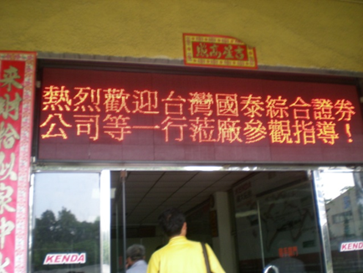
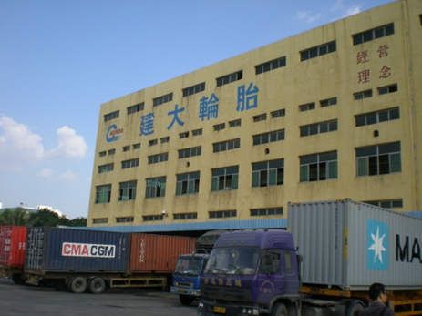

建大產能主要分佈在彰化員林廠、雲林莿桐廠、大陸深圳廠、上海廠、昆山廠、天津廠及越南廠等地，由於汽車胎產能不足，未來擴產將以汽車胎為主，本次參訪深圳一廠，該廠內外銷占比為55%及45%，其中工業用車胎100%外銷，摩托車及電動車胎80%內銷，自行車胎多數內銷，另產能方面，自行車胎日產6.5萬條(滿載為7萬條)，機車胎日產2.8萬條(滿載為3.7萬條)，電動車胎日產7,000條，內胎日產15.5萬條(處於滿載狀態)。汽車胎OEM部分月產6-8萬條，供通用4輪及本田備胎使用，AM部分月產12萬條，利潤較OEM高，
大陸政策係以子午線輪胎逐步取代斜膠胎，且以汽車及卡車胎為主，因此建大逐步擴充汽車胎產能。原物料部分，預估2012年第4季價格與第3季持平，其中鋼絲、原子布及碳煙係為季採購，天然膠及合成膠則視價格逐月購買，短線上受原物料價格波動影響不大
自行車目前車胎數量下滑，但因為中高檔車胎數量持續向上，營收及毛利也持續向上，毛利率超過30%，其中台灣的高級車胎毛利率高達49%。由於建大自行車胎具有品牌優勢，在歐美市場的表現優於正新。在汽車的行銷策略，是先由備胎切入，只要性價比優勢提升，再加上車廠的成本降價策略，就會有機會切入。近年與正新拉開差距，主要係當初策略不同所致，建大切入工業車胎，正新切入消費性車胎，不過目前售價約低於正新5-10%。2012年第四季汽車及摩托車胎各降3%，但腳踏車胎已是全球最大，故只針對重點客戶降價。另一方面，深圳建泰及建大廠因工廠位在巿區的開發規畫區，未來將被迫遷廠，若和買方談好稅務即可賣廠，屆時將可獲利約新台幣80億元。
此外，歐美法規對輪胎市場的影響將使輪胎業者產能須重新調整，美國特保案確定已終止，在中國大陸出產之輪胎恢復輸美的情況下，美國輪胎市場恐出現價格競爭；歐洲標籤法則不利中國大陸輪胎出口，歐盟標籤法要求將輪胎產品依各項指標標示成A至G級，等級低於F即不得出口至歐盟，歐盟占中國大陸輪胎出口額約23%至25%，是最大市場，歐盟標籤法上路後，出口至歐盟的輪胎勢必要調整為自台灣廠或東南亞廠出貨。
2012年建大營運成長將來自於產能增加及平均單價提升，另預估原物料平均價格下滑將有利於毛利率提升，雖此現象可望延續至2013年，但下游要求降價的壓力與日俱增，恐壓縮毛利率之增幅。2012年營收比重為汽車胎25%，機車胎及自行車胎75%，第三季合併營收75.11億元，季減5.51%，毛利率挺升至22.2%，與正新距離拉近，單季稅後純益7.43億元，季增37%，單季EPS 1.02元，另2010年後多以保留盈餘方式進行投資，減少發放現金股利。該公司預期汽車胎營收比重6年內將拉高至5成以上，2016年營收目標為500億元以上，世界排名擠進前20名內。
第三天101年10月25日(四)拜訪耀億及美利達
三、耀億(4430)
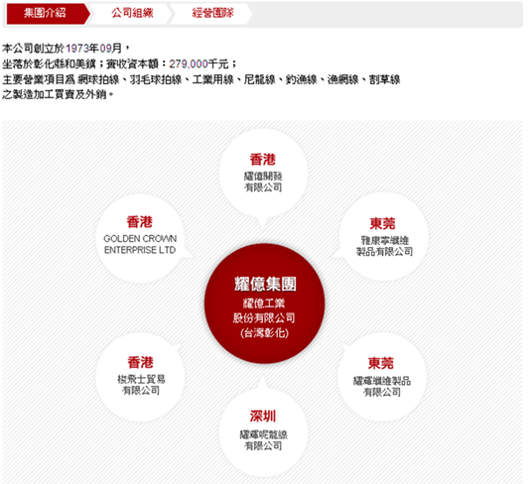
全球最大線材供應商耀億，主要產品分為長纖及短纖，長纖廠位於台灣耀億及深圳耀輝，產品為釣魚線、網、羽球拍線、割草機線及工業用線，短纖廠位於東莞雅康寧，產品為汽車座椅用斜軋棉布、電熱毯、吸音棉材料、環保型彈力棉、防火材彈力棉、電子用品電熱毯、鞋材用鞋類保溫棉、寢具及沙發用彈力棉。由於休閒及健康觀念普及並漸受重視，間接帶動消費人口持續穩定增加，耀億近年業績及獲利穩定成長，並引進日本豐田通商為策略性投資人。
耀億主要客戶多為國際知名廠商，包括球拍大廠WILSON、BABOLAT、PRINCE、DUNLOP及園藝工具機大廠HUSQVARNA、TRUPER、CMD等，魚具大廠芬蘭商RAPALAVMC公司也是該公司長期客戶，顯示耀億產品開發能力及品質深受肯定。耀億目前在網球拍市占率世界第一，現正積極開發羽球拍市場，於彰濱工業區建新廠，以利增加產能，計畫成為羽球拍市場世界第二。
耀億取得雅康寧（深圳）科技纖維100%股權，導入無紡布產品新事業部門。雅康寧是以開發、生產及銷售無紡布產品為主，產品廣泛應用在生活用品上，銷售北美、東南亞、日本、韓國、歐盟及中東等市場，是日本豐田汽車用座椅無紡布材料的主要供應商。
另外，耀億積極整合女性內衣產品，以提高產品競爭力並加速擴大市場滲透率，目前已成功打入美國品牌「維多利亞的秘密」供應鏈及華歌爾、奧黛莉、曼黛瑪蓮等國內大廠，朝積極取代傳統泡棉目標邁進，未來隨著耀億產能提升，有機會為各大女性內衣品牌供應罩杯，可望持續為公司帶來新的成長動能。
耀億相當重視研發能力，在台已成立研發中心，研發費用佔營收比重逐年提高，利用研發能力主動提案，給合作廠商3到5年所需產品，區隔客戶市場，讓客戶不會有正面競爭，此為耀億對營運甚有信心之要因。
本次參訪耀億深圳雅康寧，該公司首度開放法人參訪，主要參觀豐田汽車座椅內塑形襯墊之製造程序，廠內有豐田人員進駐，管理上日式風格甚濃，嚴謹且具組織化，有別於一般小團體或小隊的組織作風。雅康寧目前營收比重為工業及汽車各半，工業主要為提供內衣罩杯用及汽車襯墊用之Q-Tex直立棉，汽車則全為豐田所用，另外，雅康寧在對新材料的開發上也不遺餘力，除了發熱纖維材料目前已少量提供BMW做內墊及日本帝人做發熱毯外，尚有傢俱業的板材正在開發認證(用在沙發及OA產品)，由於環保的訴求鮮明，在應用面上可開發的市場極大。
該公司2012年前三季營收比重，長纖占58.11%、短纖占41.89%，其中漁線30%、工業用線17%、球拍線8%。2008年出售漁線品牌商標Sufix給芬蘭大廠Rapala，除每年有最低保證採購量之合約保障外，每年亦能收取美金100萬元的權利金至2015年為止，入帳時間約在每年第二季。
長纖主要原料為CPL，公司備料約60天，短纖主要原料為PET，公司備料約20天，2011年因飽受原料高漲之苦，且客戶多為世界品牌大廠，長約簽訂約在1-2季之前，因此需自行吸收從收單到出貨這段期間的成本上漲，2012年原料價格漲幅趨緩，情況稍獲紓解，各產品毛利率已見回升。2012年為合併雅康寧的完整年度，預估2012年營收18億元(YoY+48.8%)，毛利率估24%，稅後EPS 2.36元，股利政策為70-80%發放現金。
該公司優勢為客製化、多樣化、開發能力強、獨立的開發製程控制、客戶往來穩定、累積超過40年的量產經驗及一貫化作業流程，目前客戶端只需去做後端銷售去化，前端設計及製造皆交由耀億來完成，創造雙贏策略，客戶端依賴性隨之提升。因此公司定下528計劃，即5年營收增一倍，共有8項計劃，分別為羽球拍線、3D立體彈性體、體育用護具及護材、內衣相關產品、汽車內裝棉材/隔音材/定型材等應用、濾氣/濾水/汽車用各式濾材、老人照護醫療用品及生活百貨通路等，目前羽球線（新客戶李寧）、3D立體彈性體（床墊、醫療床、汽機車座椅）及汽車內裝棉材/隔音材/定型材等應用發展較快。
四、美利達(9914)
1972年美利達奠基於台灣員林，因為發現在自行車領域上，德國工程師是頂尖且值得信賴的，所以美利達的研發中心就設在德國汽車工業重鎮Stuttgart附近的Magstadt市Swabian小鎮，致力將新的產品概念轉化為最完美的美利達自行車。以自行車車架結構來分辨一輛自行車好壞的時代早已過去。現在設計新的自行車過程中蘊藏大量的細節，包括：如何再發揮已使用多年的材質（如鋁）或具有特殊性的基材（如碳纖）？如何設計車架幾何，讓自行車各項機能展現淋漓盡致？如何讓雙避震車的後叉在運動時的複雜性兼具功能性？如今自行車已不再只是自行車，而是結合多項技術突破和因子交互思考下產生的結晶。
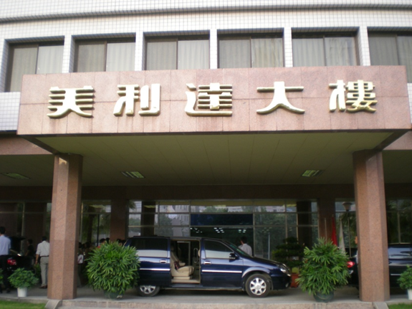
本次參訪深圳廠，1990年投資，經營期限50年，占地11萬平方米，主要作成車(車架/塗裝/組裝)，該廠內外銷比重各50%，為公司重要生產基地，集團銷量85%為登山車、10%公路車及5%混合車，歐洲及亞洲部分公司以MERIDA品牌行銷，在美國則替SPECILIZED代工。中國以山東為內銷總部，也設有內銷工廠，全中國共有16個分公司，此次拜訪深圳廠主要係參觀SPECILIZED的生產線，由零組件到整車包裝外銷。美利達有三大主要技術，亦為競爭優勢所在:1、異型管加工(將圓形管加工延伸到各類型支管，專為高級車種量身訂做)。2、車身色彩塗裝。3、組裝。
在中國的銷售據點，2011年1500店(70%為專賣店)，2012年8月底止為1852店(80%以上為專賣店)，因美利達對經銷商的議價能力提高，故銷售據點轉為專賣店的比率持續增加。另受惠品牌形象愈來愈鮮明，逐步傾向以專賣店方式經營，專賣就是提供整車、裝備、零件及維修一次到位的服務。此外，該公司嚴格控管品牌銷售，透過工廠直接出貨給16家分公司，再由分公司銷售給區代理，區代理再銷售給專賣店，此一條龍方式方可做到品質保證，且出產的每一台車都有出廠編號，售後服務皆以註冊編號認證，便可杜絕其他廠商仿冒，另外終端通路的毛利率有20-25%，俾利其專心銷售該公司產品。
由於美利達主打品牌行銷，並配合中國政府推行節能減碳，再加上地方政府興建各種綠道推廣休閒騎乘，該公司經常贊助並舉辦各種自行車活動，其品牌行銷費用約占集團營收4-4.5%。2012年成長主要來自大陸內銷市場，主要原因有:(1)大陸官方支持。單以廣東省而言，政府建立千餘公里的自行車道並推廣騎乘文化。(2)人民所得提高。
中國內需市場，自行車一年有5,000萬台，其中高價車種2012年僅占4%，往後兩年成長率皆可維持2成以上。2011年美利達銷售55.5萬台，巨大銷售180萬台，兩者約占整體市場需求的5%。從銷售面來看，台灣廠鎖定歐美市場，2012年1-9月銷售量年成長5%，ASP USD$ 532(較2011年增加30元)，毛利約12%。深圳廠2012年1-9月銷售量年成長10.41%，出口單價較低，毛利約9-10%。山東廠2012年1-9月銷售量年成長55.23%，成長快速都是內銷帶動（2012年1-9月中國內銷72萬台，年成長61%)，毛利為三廠最高。另在成本結構方面，原料約占75-80%、人工3-5%、其他費用3-5%。
2013年該公司預估銷售量年成長：美國5~10%、中國30%、歐洲持平，而ASP亦可成長 0~5%，量的成長（10~15%）會大於營收的成長（8~12%）。目前歐洲對中國課反傾銷稅48.5%，預計4年後反傾銷稅到期時，南通廠產能已擴產完成，便可擴大外銷至歐洲。
江蘇省南通廠產能為150-200萬台，2013年第三季完工，第四季試量產，2014年正式投產，月產能1.5-2萬台，損平點得達月產出3萬台，故預估2013及2014年仍處於虧損階段，惟2015年可轉為獲利。另股利政策方面，2012年因南通廠擴產，資本支出較大，將配發股票股利，2013年則會回歸現金股利政策，預估現金發放率為55%。
美利達的開發專家們一直運用專業的合作模式，在產品開發初期就設定目標於滿足每一種使用者對自行車的期待，無論是孩童專用車、登山旅行車，或從事專業用途的車，正因如此，美利達運用分佈在全球近70個國家的據點，一齊同步運作以取得最廣大的優勢，注意全球市場的重要發展，並與居領導地位的自行車媒體保持密切聯繫，在散布全球的人員共同參與之下，讓美利達的德國研發團隊工程師及設計師團隊們，能清楚定義出下一季自行車的輪廓，站穩在中高階的自行車領導地位。
第四天101年10月26日(五)拜訪智泰，然後返國
五、智泰(3151)
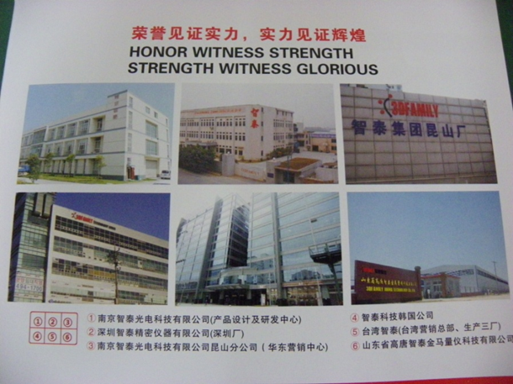
智泰集團創立於1996年，以台灣為營運總部，在大陸深圳、昆山、南京及山東皆設有生產據點，積極地拓展市場，目標定位係成為全球知名測量儀器品牌。
智泰科技以2D、3D光學檢測起家，逐步強化自動化製程，使得「3DFamily」自有品牌日漸站穩全球市場，目前不僅跨入生產線上檢測，同時進入瑕疵檢測。以最新推出的專用機為例，檢測辨識率高，可針對手機外殼及零組件外觀做快速檢測，解決過去產品抽檢良率不佳的問題。
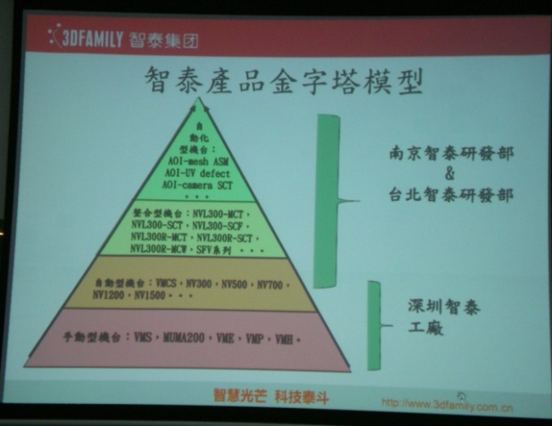
目前該公司致力於光、機、電一體化技術研究，先期開發完成多種類型的3D激光掃描系統與3D曲面編輯軟件，在精密測量行業中占有一席之地。隨著3C產品日益進步，為滿足市場對於檢測及品質管理的需求，智泰科技近期研發推出自動光學檢測(AOI)瑕疵檢測系統，能因應大量的產業需求，並提供客製化光學檢測機服務，成功獲選為世界大廠產品專用檢測廠商，辨識率高且誤差小，可快速檢測手機外觀及內部零組件，不但減少人力成本支出，亦解決過去檢測品質問題。
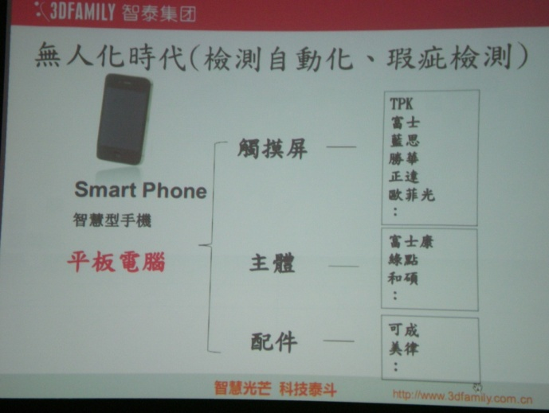
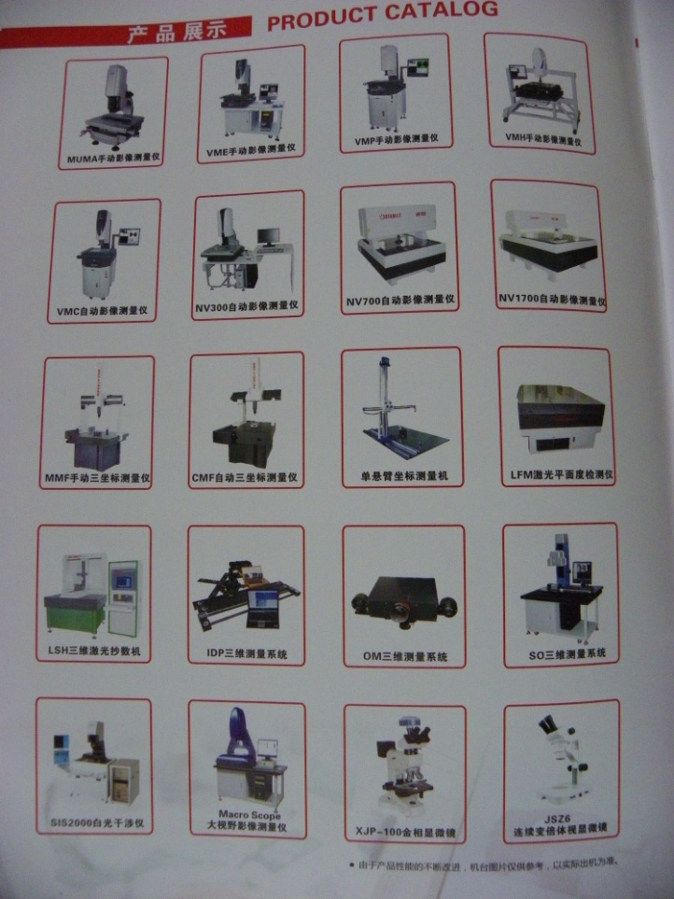
綜觀智慧型手機外觀檢測設備同業中，智泰科技主要面對的競爭對手為德國及美國大廠，雖然對手掌握技術優勢，但由於智慧型手機檢測為新領域，同業技術落差不大，且智泰早在手機客戶量產前1年，就和其代工廠進行現場設計，所有製程皆與客戶融為一體，與客戶建立良好關係，目前在同級量測儀器市占率約30%。
智泰科技挾中國大陸多個行銷據點，不僅掌握地緣優勢，且不斷強化技術支援服務，因而獲得全球最大智慧型手機大廠青睞，業績因此大幅成長。智泰科技近3年營收分別為5,496萬、1.48億元、1.35億元，EPS分別為2.74元、5.07元、4.81元，隨著客戶口碑不斷建立，業績呈現逐步穩健成長。
智泰科技以研發、生產二維及三維光學影像儀為主，過去使用鐵或是鋁製成的檢測設備壽命約在5年以下，由於檢測儀器要求高穩定及耐久性，因而改以大理石做基台，主要特性為耐溫耐蝕，較鑄鐵之穩定性高出甚多，由於每台AOI檢測機均需使用，且成本比重超過一成，為掌握生產原材料，智泰已轉投資山東廠生產大理石基台，目前備料高，1-2年內使用不虞匱乏，未來該廠不僅可因應智泰機台出貨的提升，同時也可供貨給其他雕刻機等高精密機台，預計每年可為該公司帶來超過1億元的營收貢獻。
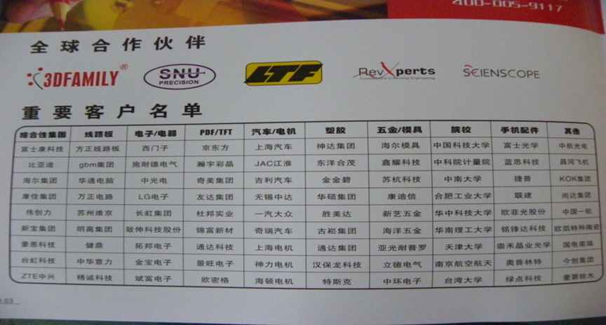

智泰的客戶包括富士康、可成、F-TPK等工廠多位於中國地區，其泛蘋果供應鏈貢獻集團營收約6成。受惠蘋果產品熱賣暢銷，合併營收穩定成長，蘋果即將推出的AppleTV也將透過智泰檢測設備檢測，預估營收將可挑戰新高。2012年全年合併營收上看7億元以上，稅前盈餘估為1.8億元，稅前EPS 7.6元，稅後EPS 6元。由於該公司財務狀況佳，於此前並無增資需求，以明年訂單能見度仍高的情況來看，營收獲利持續成長的動能可期。
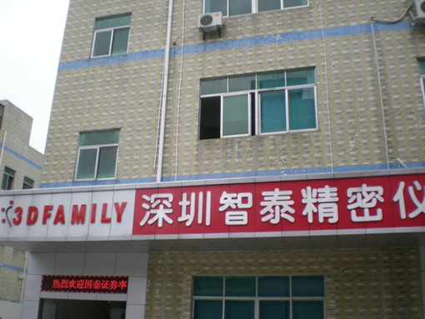
本次為智泰深圳廠首度開放法人參訪，該廠為光學影像測量儀之標準機台生產廠，產能約2,000-4000台/月。
智泰目前在大陸擁有35家通路據點及上萬個客戶，且每年網站瀏覽量約有70萬人次，該公司積極規劃整合通路資源，並代理銷售其他世界知名設備機台，以擴增銷售品項，滿足客戶一站式購足服務。藉此兩大業務布局，將可創造下一波的成長動能。另外鑑於過去以代理及經銷的方式經營，無法深耕客戶，為提高服務費用，自2012年起成立中國儀器超市，以發展產銷分離策略，未來產銷中心目標數將擴大至500個，除自有品牌外，另將成立歐美代理產品線，以滿足客戶需求，並進軍設備服務維修巿場。過去很多代理商代理國外測試設備到中國，但因結束代理或國外設備商倒閉，導致此設備後續維修服務中斷，由於智泰非常瞭解測試設備，故可擔起維修保養的服務工作，再加上現今經濟環境大不如前，多數廠商將以設備提升或維修來延長使用年限，因此商機頗大，此業務計畫於上櫃後開始進行。公司計畫2013年第一季申請上櫃，預計2013年9月掛牌。
近年品牌客戶欲減少對代工廠商的依賴及因人為作業造成的手機損傷，便希望智泰能做部分組裝的自動化，以加速製程自動化的進度。品牌客戶最終的目的是線上檢測加組裝自動化，即意味著品牌廠進行自動化製程可能會間接降低製造端的利潤，值得留意。
智泰科技董事長許智欽表示，隨著3C產品對於品質要求日趨嚴苛，加上人力檢測成本上揚，以及光學畫素突破，使得AOI光學檢測機需求大幅提昇，自動化是未來的趨勢，如何以更快速準確及節省人力成本的方式來進行檢測，是智泰光學檢測機的新考題。面對產業新世紀的挑戰，智泰將本著品質、技術、創新、永無止盡的經營理念，緊扣市場需求，不斷推出各種尖端產品，滿足顧客需求。

肆、心得及建議事項
回顧世界經濟發展趨勢，資本市場的發展使得廠商不斷地研發新的生產技術，因此降低成本成為最重要的議題，中國大陸挾帶龐大的土地及低廉的人力資源，透過政策性的鼓勵開放投資，很快地擄獲了全球重大企業的投資目光，也直接刺激了中國經濟的成長與人民的內需，快速的經濟成長及龐大的民間消費力，已成為眾多企業競爭角逐的地方，充滿著致富的機會及發展的舞台，值得深入去了解。
近來歐元區債信問題持續延燒，全球消費力道明顯滑落，使得中國這塊仍保有超過7%年成長的經濟體格外顯目，雖然說屬於政策性的財政支出仍屬於大宗，但是全球企業的投資仍不斷地成長，尤其是台商有著相同語言及民族性的優勢，更是全球在中國投資表現的佼佼者，如果可以了解到台商在中國投資的角度及未來的策略，相信必可在未來經濟出現轉折時快速地發現投資機會，以下對參訪的五家公司分別提出本次參訪後的心得及對於此次參訪後的建議事項：
- 心得
(一)寶成(9904)
就集團角度而言，寶成目前以製鞋占營收76.1%為最大宗，通路業務占20.9%，其他則有3%。在生產流程管理上可以明顯地看出寶成的技術水準，包括不產生多餘的廢料及每個步驟設計的流暢性，因屬人工密集產業，如何管理人力資源亦是其強項，並有效地降低成本及增加生產效率，且在技術上深得客戶信賴，逐步成為全球第一的鞋類生產商，更是產業的創新者。
在獲利上，寶成因為成本控管得宜，加上與各大知名球鞋品牌皆有合作，長期營運及獲利穩健，適合長期投資。
(二)建大(2106)
建大目前營收以自行車胎及機車胎為大宗，不過因為市占率已是市場第一，不易大幅成長，未來需要藉由汽車胎部分提高銷售，讓營收跨足到另一個境界，目前已有長期的擴廠及銷售計劃﹐將持續追蹤其發展趨勢。在原物料成本偏低的情況下，2012年獲利仍佳，投資上可以適度地逢低買進，亦可區間操作，賺取資本利得。
(三)耀億(4430)
在長短纖上的技術及產品開發能力皆強，尤其是長纖(魚線及球拍線部分)及短纖(無紡布產品)的應用開發，此次參訪的豐田汽車用座椅無紡布材料就是高技術之應用開發，獲得日商肯定，不過因其資本額小，且大股東持股集中，導致市場上流通量不大，投資上需留意股價是否易受消息面或籌碼面影響。
(四)美利達(9914)
自行車近年在應用上已擺脫傳統的交通工具形象，在運動休閒騎乘文化風靡全球的推動下，逐步轉型為可量身訂製及有不同用途的消費性商品，價格亦不斷攀升，美利達站在這股浪頭上，持續領先於中高級車種的創造，並經常贊助推動運動休閒風氣，公司前景頗佳，惟股價已受到市場關注，而且波動度大，投資上需要耐心等待低點，若想區間操作賺取資本利得，在操作上應靈活，並設停損點。
(五)智泰(3151)
自動檢測是個高技術及信用的市場，目前仍以歐美技術較為領先，智泰透過與國內台大育成中心合作，技術已逐漸成熟，可與國際大廠相比，而且其目光卓越，在中國投資績效已逐漸顯現，配合手機品牌大廠提高品質要求，自動化程度同步增長，對於智泰的前景持續看好，明（2013）年計畫申請上櫃，可以持續留意。
- 建議事項
- 此次深入了解參訪公司之營運概況及生產情形，其中除智泰公司尚未上市（櫃）外，其餘皆為上市（櫃）公司，部分公司產品具競爭性，且產業持續穩定成長，建議可酌增現有個股之持股部位。另尚未持有之個股，亦可持續追蹤並留意公司發展，俾利找尋適當之投資時機。
- 中國幅員廣大，近年基礎建設發展迅速，人均所得逐年提高，消費需求持續成長，整體經濟前景展望仍佳，且中國股市已回檔修正良久，未來上漲機率將大於下跌機率，於亞洲各主要國家，仍屬成長階段，建議可擇優佈局中概內需之相關個股。
- 參訪除直接接觸生產線及瞭解參訪公司營運概況外，並可透過同業間的互動與交流，吸收其專業見解與經驗，採納多方意見及分析，提升參訪人員的專業知識，且增廣見聞，為強化資金運用團隊之專業能力與素養，建議可增加參訪機會。

